Khouribga 2018 — Corrección traducida al castellano
Soluciones y criterios de corrección.

Números y cálculo
- Orden creciente: 5/7 < 6/7 < 11/10 < 1,93 < 2,002 < 2,12 < 2,202.
- Operaciones: 623,5 + 49,45 = 672,95; 672,95 − 298,4 = 374,55; 495 × 3,6 = 1782; 2446 ÷ 2,5 = 978,4.
- Fracciones: 2/3 + 1/2 = 7/6; 3/4 − 1/3 = 5/12; producto = 35/72.
- Problema: 16 cuentos cuestan 356 dh; quedan 70 dh; cada cuaderno cuesta 70 ÷ 14 = 5 dh.

Geometría
- Ángulo AOB: 45°.
- Triángulo ABC rectángulo en A; construcción con AB = 6 cm y AC = 3,5 cm.
- Circunferencia: diámetro = 6 cm; perímetro = 18,84 cm.
- Jardín cuadrado: lado = 157 ÷ 4 = 39,25 m; área = 1540,5625 m². Jardín circular: diámetro = 157 ÷ 3,14 = 50 m; radio = 25 m; área = 1962,5 m². Es mayor el jardín circular.

Imágenes necesarias del original
Se incluyen las páginas/figuras originales para conservar la disposición, cuadrículas, esquemas y dibujos geométricos que el alumnado debe usar.
Página original 1
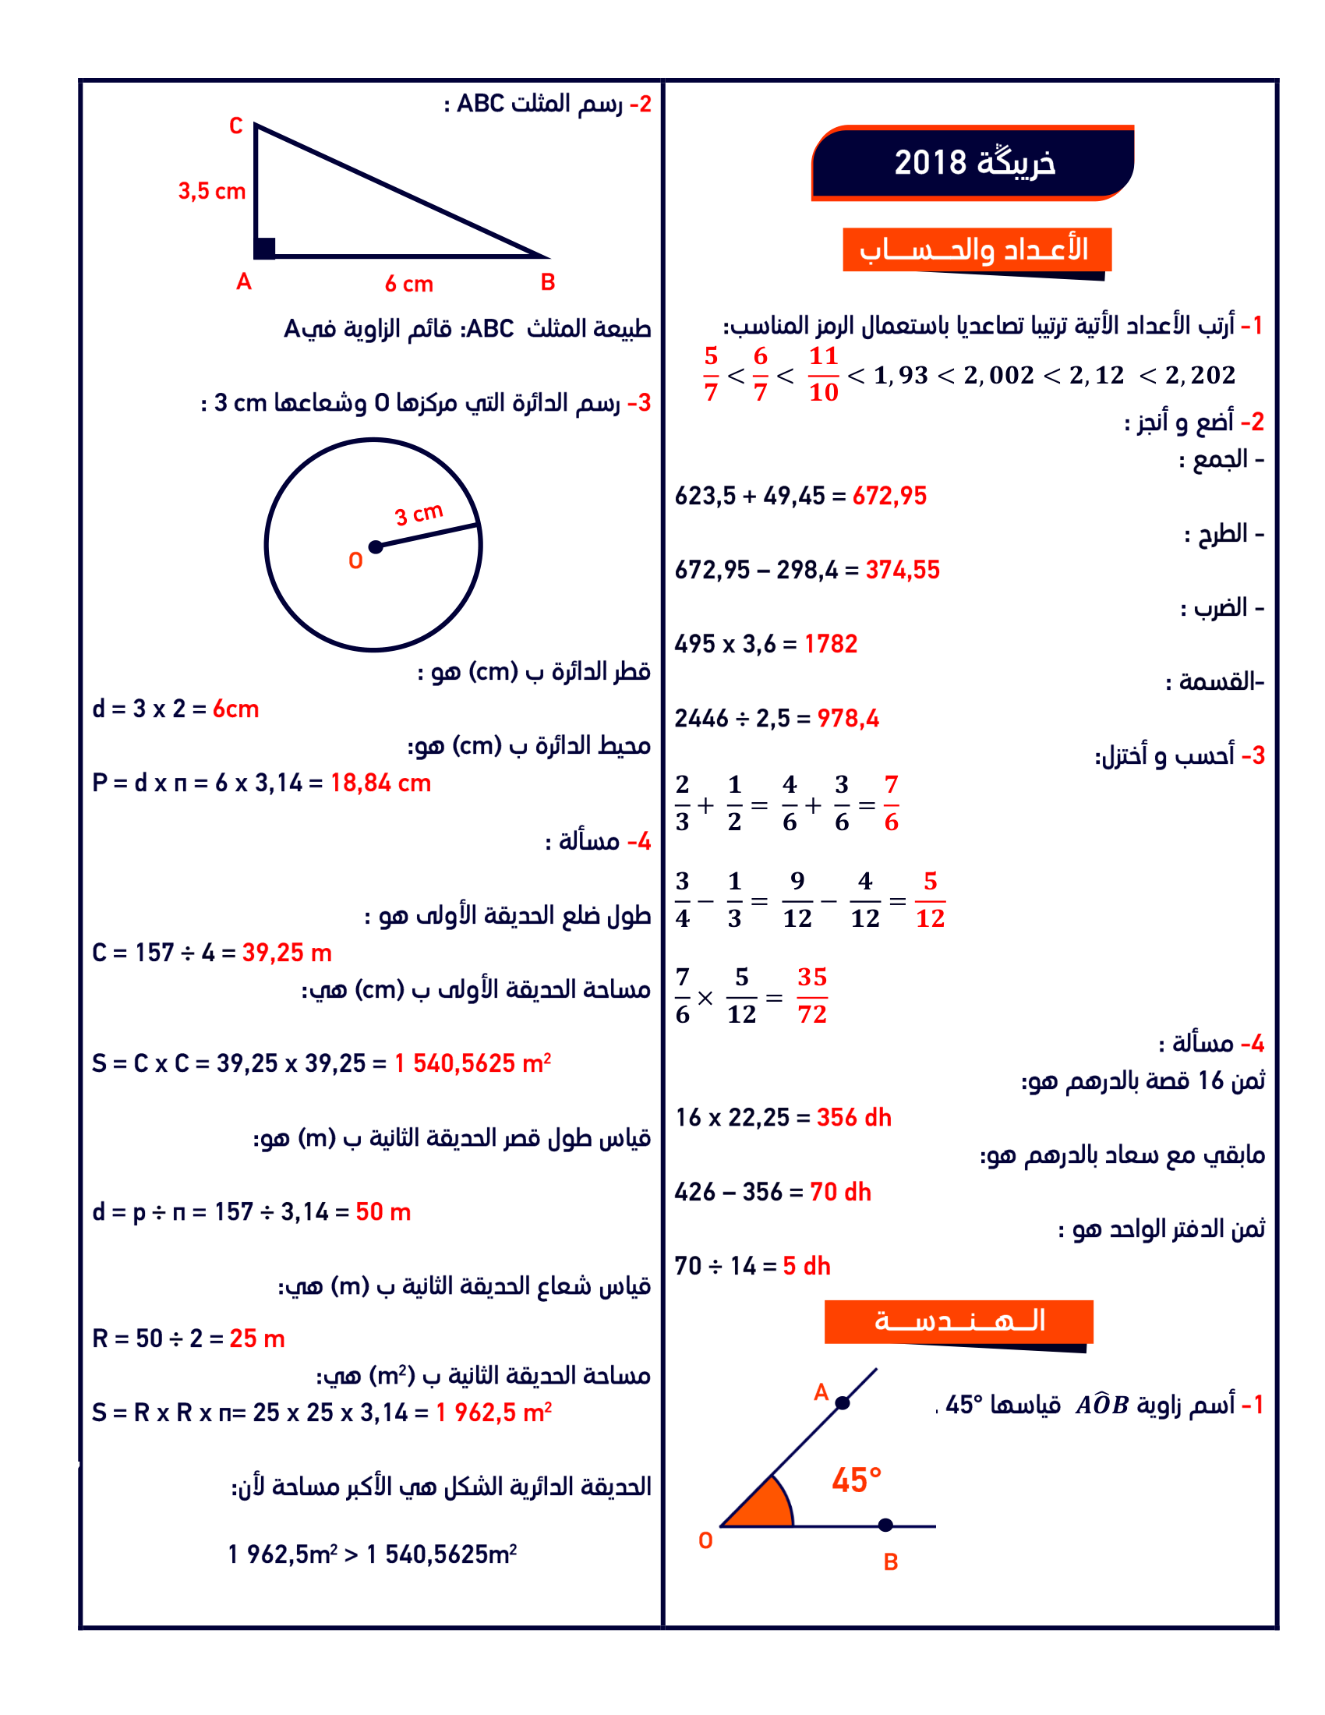
Página original 2
